Miércoles
10
de noviembre

Primero de Primaria
Lengua Materna

Reviso y corrijo mi texto… ¡Me siento orgulloso!

Aprendizaje esperado: Revisa colectivamente los textos de su coautoría y los corrige con ayuda del educador. Escribe, de acuerdo con sus posibilidades, un texto que integre la información recopilada.

Énfasis: Revisión y corrección del texto. Versión final del texto.

¿Qué vamos a aprender?

Revisarás tus propios textos y los corregirás con ayuda del educador. Escribirás de acuerdo a tus posibilidades, un texto que integre la información recopilada.

Revisarás y corregirás textos.

Necesitarás el siguiente material:

- Hojas blancas o un cuaderno.
- Lápiz.
- Lápices de colores.
- Tu libro de texto Lengua materna. Español.

¿Qué hacemos?
Estas llegando a la parte final de tu trabajo de investigación sobre animales, revisa el texto que has escrito y corregirlo para hacer el cartel.

A lo largo de estos días has trabajado y te has esforzado mucho, no te desesperes y ten mucha paciencia y confianza en ti mismo, ya que poco a poco irás escribiendo y leyendo mejor.

Por ejemplo, Juanito comenta que cuando era niño, las letras que hacía no parecían letras, semejaban rayitas y bolitas, rayones, cualquier cosa menos las letras que hace ahora, esto lo hacía sentirse un poco mal, como triste, frustrado y hasta enojado, pero tuvo una maestra muy comprensiva, que confiaba en él y que lo apoyó para seguir intentando, intentando e intentando, y poco a poco fui escribiendo mejor.

Observa los siguientes ejemplos de niños para que veas que todos empiezan a escribir poco a poco y luego avanzan a su propio ritmo, y cada paso que dan es un gran logro y por eso debes sentirte MUY ORGULLOSO DE TI MISMO O DE TI MISMA.

Lo importante es que lo sigas haciendo, tus papás, abuelos, hermanos, tíos, los maestros, todos empezaron a leer y escribir poco a poco.

Tu familia debe ser comprensiva contigo y seguro te seguirán apoyando, continúa esforzándote y disfrutando de aprender. Repítete esto: confianza y paciencia, paciencia y confianza. Graba en tu memoria esto: SIÉNTETE MUY ORGULLOSO DE TODOS TUS LOGROS.

Ahora sí, aquí están los ejemplos de escritura de niños como tú.

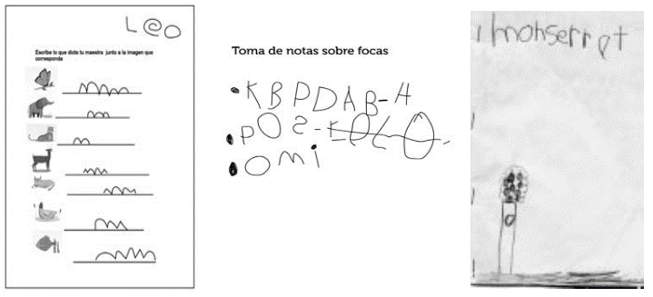

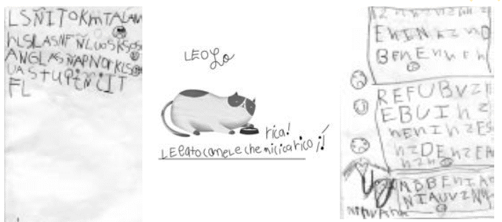

Observa como cada niño escribe de manera diferente, uno escribe los nombres de varios animales, otro sobre la foca, se puede apreciar el texto “el gato come leche rica”, los nombres de Leo y Monserrat y otros textos. Los niños escriben de izquierda a derecha y de arriba abajo, como todos lo hacemos, y en ocasiones también ilustran su texto.

¿Cómo crees que se sintieron Leo y Monserrat, al escribir su nombre en la hoja? muy felices y satisfechos.

Lo intentaron muchas veces, hasta que pudieron llevarlo a cabo, por eso no debes desesperarte ni enojarte, debes de confiar en que puedes hacerlo, con trabajo y dedicación. Fíjate lo más que puedas en cómo se escribe cada palabra que vas conociendo y relaciónala con las nuevas, ve qué letras ya conoces y úsalas para formar otras palabras y pregunta por todo lo que te cause duda o que no sepas.

Ahora te invito a conocer la historia de Vashti, del cuento “El punto” de Peter H. Reynolds, autor canadiense.

- Cuento el Punto de Vashti. 06 seg.
https://www.youtube.com/watch?v=_K7YJV8fexw&ab_channel=TlaxcalaTelevisi%C3%B3n

Existen ocasiones en que quizá te sientas molesto e incapaz de hacer cosas que quieres, pero tienes que intentarlo, aunque pienses que no te sale bien. Siempre va haber alguien que te motive, que te ayude a confiar en ti mismo y entonces descubrirás que con esfuerzo podrás conseguir leer y escribir, aunque te tardes más que otros niños, porque cada niño tiene su propio ritmo de aprendizaje, no hay que darse por vencido, hay que intentarlo una y otra, y otra, vez; además de estudiar mucho.

Continúa con el trabajo de revisión y corrección de tu texto para el cartel.

Te invito a observar algunos ejemplos de carteles sobre arañas, abejas y otros animales con aguijón, que es con lo que pican, elaborados por alumnos como tú. Observa la variedad de diseños y cómo cada uno registra la información como le parece más adecuado, también usaron diferentes tipos de hoja, por eso aprovecha lo que tengas en casa. Ellos han anotado las preguntas, como lo hemos hecho nosotros, y luego escribieron las respuestas.

En el primer ejemplo, tenemos un texto, todavía sin ilustración, sobre las patas de las arañas.

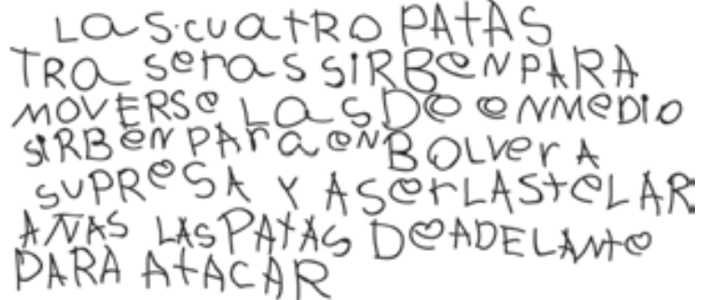

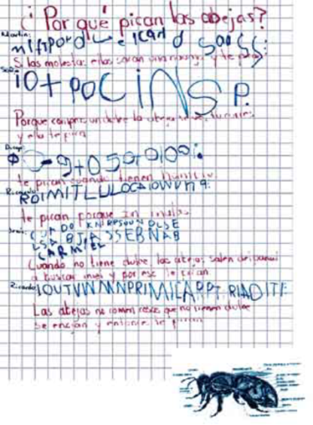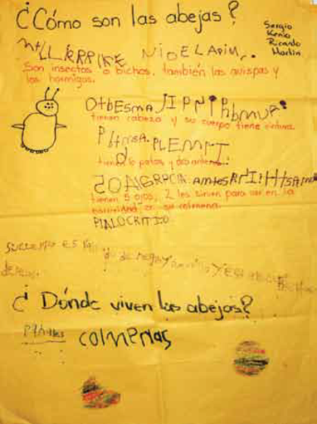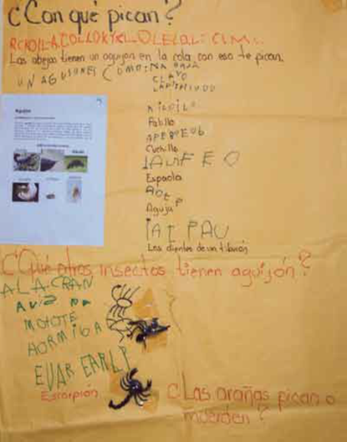

Cómo pudiste observar, todos los trabajos son diferentes, no hay mejores ni peores, solo distintos y muy buenos todos. Seguramente tú crearás otros, buenísimos también.

En las páginas 50 y 58 de tu libro de texto, tienes otros modelos de carteles, puedes apoyarte en ellos también.

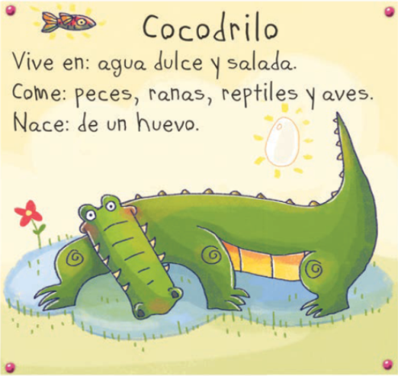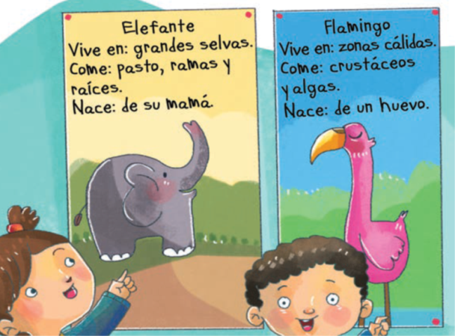

A manera de ejemplo para que tengas más ideas acerca de cómo llevar a cabo tu cartel se elaborará uno sobre ballenas. Para ello, repasarás las preguntas y respuestas que se trabajaron en las últimas sesiones sobre las ballenas, incluyendo el esquema.

Primero realizarás tu cartel en pequeño, es decir, un borrador, y luego en grande, ya la versión final, en tu borrador colocarás los datos que ya tienes sobre el animal que has investigado.

Nombre: BALLENA
Cómo nace: De su mamá, es un mamífero.
Dónde vive: En el mar y sale a la superficie a respirar.
Qué come: Algunos tipos de ballenas, las que no tienen dientes, sino barbas, comen plancton.
Otros datos: La ballena azul es el animal más grande del mundo, su lengua sola pesa lo mismo que un elefante y su corazón como un coche.

Se revisa la información que se recabó de las ballenas, para verificar que todo esté bien escrito y se entienda.

Sigue con tu dedito la información para que puedas observar detenidamente cada palabra.

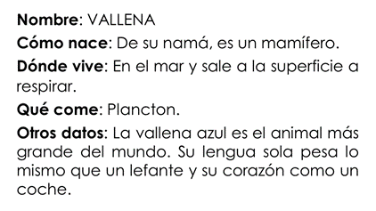

En este ejemplo, ¿Está bien escrito? Ballena, su nombre empieza como, ¿Valentina, vaso o como Baltasar, balón?

En el texto está escrito mal dos veces, se tiene que corregir.

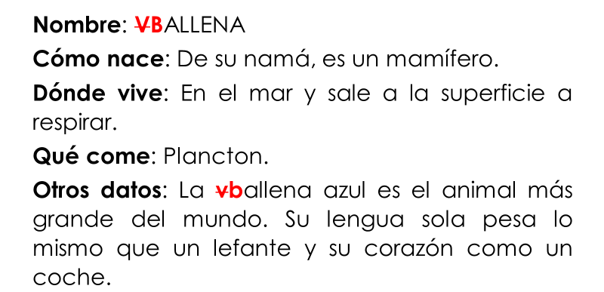

Sigue revisando, siguiendo la lectura con tu dedo, Cómo nace: De su namá, ¿Cómo que de su namá?

Obviamente está mal escrita la palabra mamá, pues inicia como María y no como Narciso.

Continúa con la lectura a ver si no encuentras otro error en la escritura, al final en “Otros datos” dice lefante en lugar de elefante, que empieza como Eleazar.

Eso le puede pasar a cualquiera, por eso debes tomarte un tiempo para darle una lectura final a tus textos.

Entonces se encontraron algunos errores y se corrigieron.

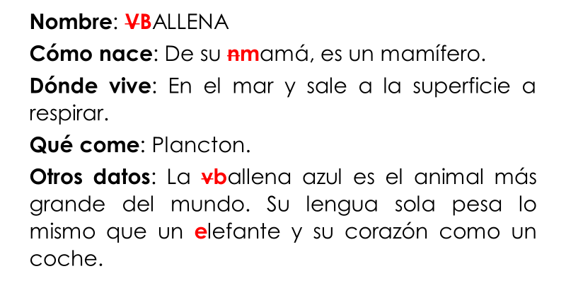

Terminando de leer todo, hay una cosa más que sería importante agregar para ser más realistas y precisos con la información que compartas con los demás. No todas las ballenas comen los microorganismos que forman el plancton, algunas tienen dientes afilados y comen carne de otros animales marinos grandes como las focas.

Las que comen plancton son las que tienen barbas y un dato interesante que no se incluye es que esas barbas están hechas del mismo material que las uñas de los humanos, es un dato que se puede agregar, de eso se trata el proceso de revisión y corrección de un texto. Incluye agregar información, y a las preguntas hay que ponerles los signos de interrogación que regularmente las acompañan.

El texto final corregido debe quedar como el siguiente:

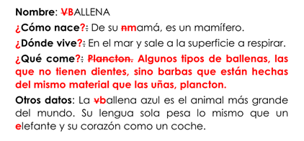

Así se ve el texto final, también se incluyó el esquema o dibujo, te recomiendo que lo elabores, primero en una hoja para que puedas leer y corregir, eso te va a servir como guía para hacer tu cartel.

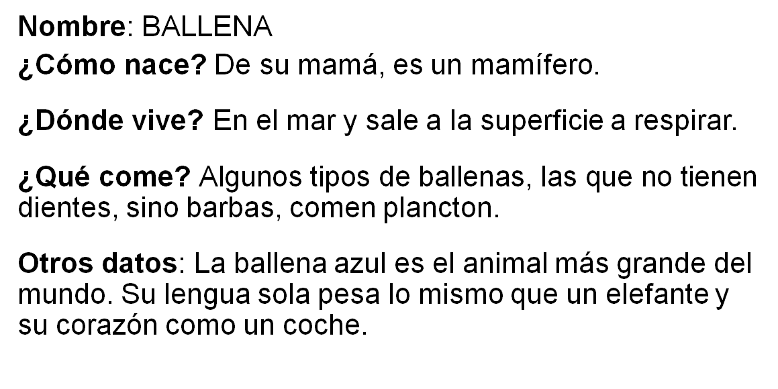

Este es el esquema de la Ballena.

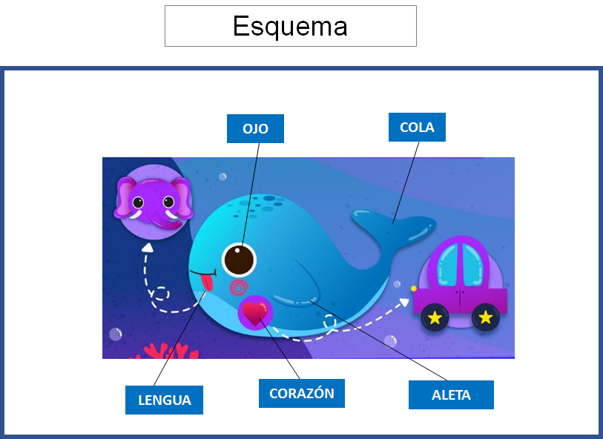

Con todo esto ya estás preparado y preparada para elaborar tú cartel.

Lo puedes elaborar en una cartulina o en un pliego grande de papel, lo que tengas en casa, no tienes que comprar nada. Tu dibujo lo puedes efectuar en una hoja tamaño carta y luego pegarla, si no tienes cartulina en casa puedes pegar varias hojas, y ahí realizar tu cartel.

Elabora tu cartel con calma, quizá tu familia pueda ayudarte a realizarlo.

No olvides algo muy importante, ¡Firmarlo!

Recuerda que harás tu cartel más tarde, si tienes posibilidades, pídele ayuda a un familiar para que lo realicen juntos cuando dispongan de tiempo y para que reúnan más información acerca del animal que estás investigando, si es que la necesitas.

En tu cartel escribe e ilustra cómo lo creas más conveniente, no te preocupes si la letra y lo que escribes todavía no te sale muy bien, lo que importa son tus ideas, el esfuerzo que estás haciendo para investigar y el trabajo realizado para plasmarlo en el cartel. Solicita apoyo de un familiar y díctale la información que quieras incluir o anímate a escribirla tú.

Revisen entre ambos lo que escribieron para verificar que esté clara la información, si tienes dudas, consulten tu libro de texto.

Firma con mucho orgullo tu cartel, pon tu nombre.

No te olvides de tener a la mano, tu Libro de texto gratuito Lengua Materna. Español, hojas blancas o un cuaderno, un lápiz y lápices de colores.

¡Buen trabajo!

Gracias por tu esfuerzo.

Para saber más:
Lecturas

https://www.conaliteg.sep.gob.mx/primaria.html
https://libros.conaliteg.gob.mx/2021/P1LEA.htm

